ГУАП

КАФЕДРА № 42

ОТЧЕТ
ЗАЩИЩЕН С ОЦЕНКОЙ ПРЕПОДАВАТЕЛЬ

ассистент |  |  |  | Д. Д. Савельева
должность, уч. степень, звание |  | подпись, дата |  | инициалы, фамилия

ОТЧЕТ О ЛАБОРАТОРНОЙ РАБОТЕ №2

АНАЛИЗ ТРАФИКА КОМПЬЮТЕРНЫХ СЕТЕЙ УТИЛИТОЙ WIRESHARK
по курсу: Инфокоммуникационные системы и сети

РАБОТУ ВЫПОЛНИЛ

СТУДЕНТ гр. № | 4321 |  | Г.В. Буренков
 |  | подпись, дата | инициалы, фамилия

Санкт-Петербург 2025

СОДЕРЖАНИЕ
1 Цель работы 2
2 Задание и исходные данные 3
3 Анализ трафика утилиты ping 5
4 Анализ трафика утилиты tracert 20
5 Анализ HTTP трафика 23
6 Анализ DNS-трафика 25
7 Анализ ARP-трафика 28
8 Анализ трафика утилиты nslookup 30
9 Вывод 36

1 Цель работы
Целью данной лабораторной работы является изучение структуры протокольных блоков данных, анализируя трафик с помощью утилиты Wireshark.

2 Задание и исходные данные
В соответствии с заданием лабораторной работы необходимо:
Пункт 1. Необходимо отследить и проанализировать трафик, создаваемый утилитой ping, выполняя команду ping -l размер_пакета www.yandex.ru с изменением размера пакета от 100 до 10000 байт. После захвата пакетов в программе Wireshark требуется сохранить полученную трассу и на её основе ответить на шесть вопросов, касающихся особенностей передачи и структуры ICMP-пакетов.
Пункт 2. Следует отследить и проанализировать трафик, создаваемый утилитой tracert, выполняя команду tracert -d www.yandex.ru. После захвата и сохранения трассы необходимо провести анализ последовательности переданных ICMP-пакетов и на основе наблюдений ответить на пять вопросов, связанных с особенностями работы протокола при трассировке маршрута.
Пункт 3. Необходимо отследить и проанализировать HTTP-трафик, возникающий при загрузке страницы www.yandex.ru в браузере. В программе Wireshark требуется зафиксировать пары сообщений HTTP-запроса и ответа, а также повторный условный GET-запрос. После анализа структуры пакетов и заголовков необходимо ответить на поставленные вопросы по передаче данных и работе механизма кеширования.
Пункт 4. Необходимо отследить и проанализировать DNS-трафик, генерируемый при обращении к сайту www.yandex.ru Для этого требуется предварительно очистить кэш DNS командой ipconfig /flushdns, очистить кэш браузера и выполнить заход на сайт. После фиксации пакетов в Wireshark следует сохранить трассу и ответить на три вопроса, касающиеся особенностей DNS-запросов и ответов.
Пункт 5. Необходимо отследить и проанализировать ARP-трафик, возникающий при обращении к сайту www.yandex.ru Перед началом анализа требуется очистить ARP-таблицу с помощью команды netsh interface ip delete arpcache и убедиться в её очистке командой arp -a. После захвата пакетов Wireshark следует сохранить трассу и ответить на три вопроса, связанных с определением и назначением MAC-адресов устройств.
Пункт 6 (дополнительный). Необходимо отследить и проанализировать трафик, создаваемый утилитой nslookup, выполняя команды nslookup www.yandex.ru и nslookup -type=NS www.yandex.ru. После захвата и сохранения трасс необходимо проанализировать переданные DNS-запросы и ответы, а также ответить на три вопроса, касающиеся различий между типами запросов и структурой ответов.
Пункт 7 (дополнительный). Необходимо отследить и проанализировать FTP-трафик, возникающий при скачивании небольшого файла с FTP-сервера. Для этого используется фильтр ftp || ftp-data, после чего выполняется загрузка файла через браузер по адресу ftp://.... По результатам захвата необходимо сохранить трассу и ответить на три вопроса, касающихся особенностей структуры и передачи данных протокола FTP.
Пункт 8 (дополнительный). Необходимо отследить и проанализировать DHCP-трафик, возникающий при назначении IP-адреса. Для этого настраивается фильтр bootp, затем выполняются команды ipconfig /release и ipconfig /renew. После захвата пакетов требуется построить временную диаграмму обмена первыми четырьмя DHCP-пакетами и ответить на четыре вопроса, связанных с адресацией и взаимодействием DHCP-клиента и сервера.

3 Анализ трафика утилиты ping
В первую очередь необходимо было проанализировать трафик утилитой ping с поочередной подстановкой количества пакетов от 100 до 10000 байт с самостоятельно выбранным шагом – в моем случае это одна тысяча. Пример вводимой команды “ping -l 100 -n 1 www.yandex.ru”.

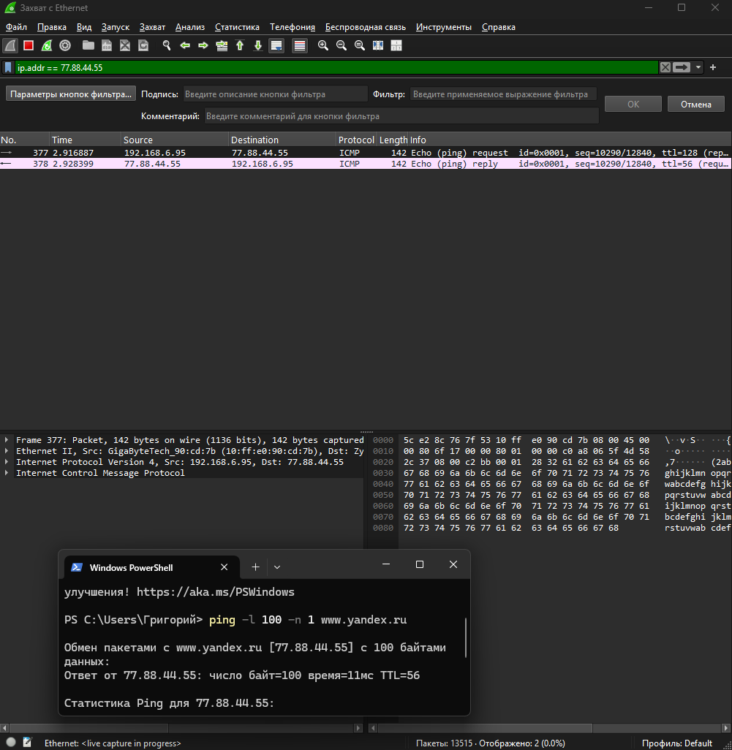
Рисунок 1 – ping -l 100 -n 1 www.yandex.ru
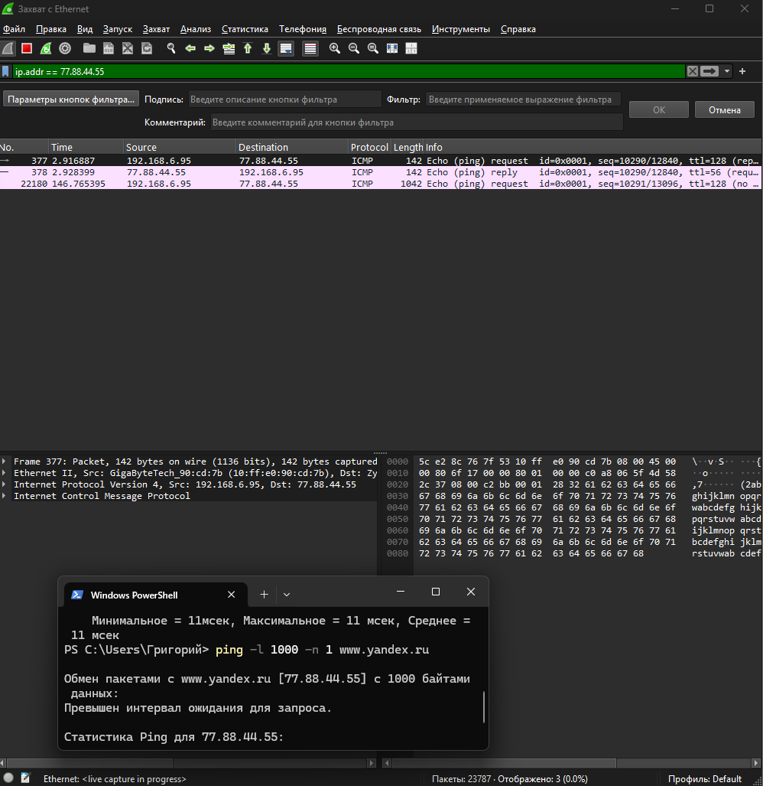
Рисунок 2 – ping -l 1000 -n 1 www.yandex.ru

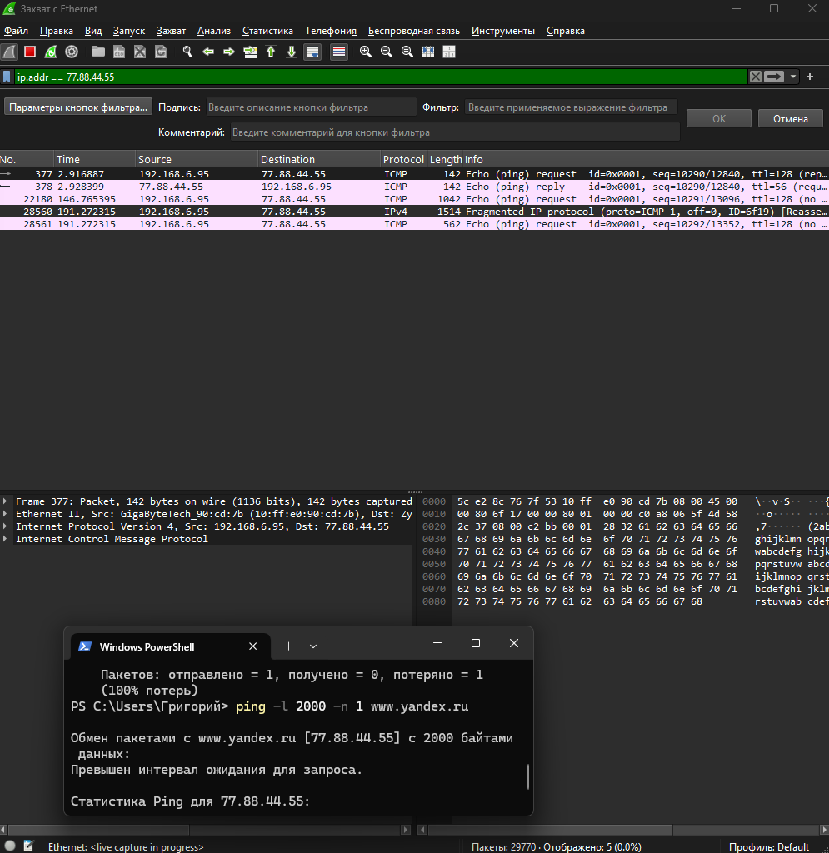
Рисунок 3 – ping -l 2000 -n 1 www.yandex.ru
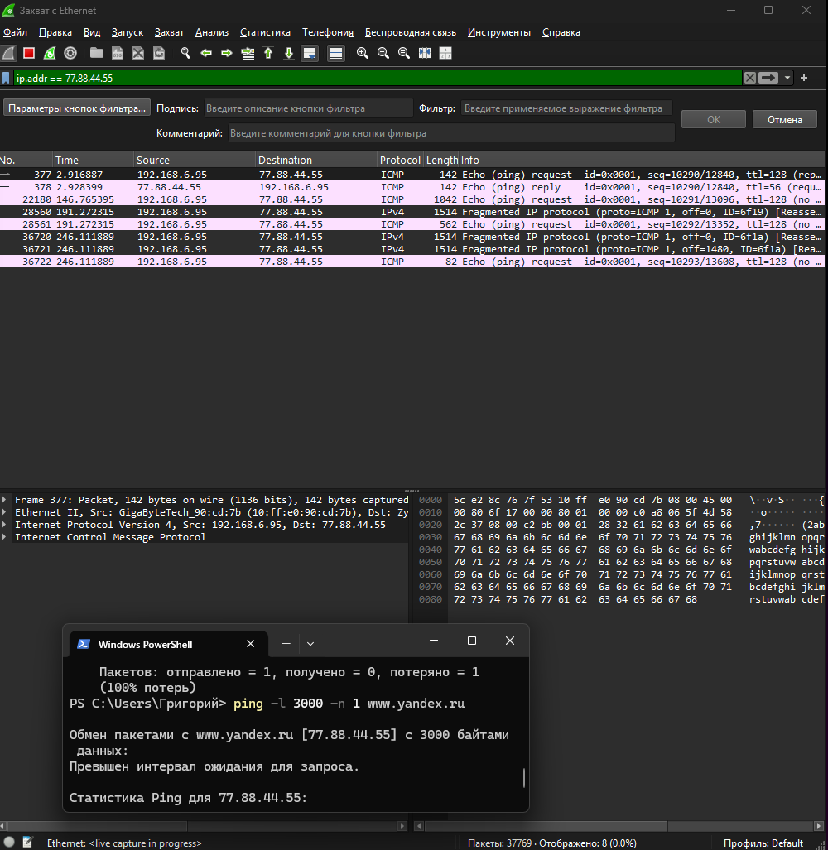
Рисунок 4 – ping -l 3000 -n 1 www.yandex.ru
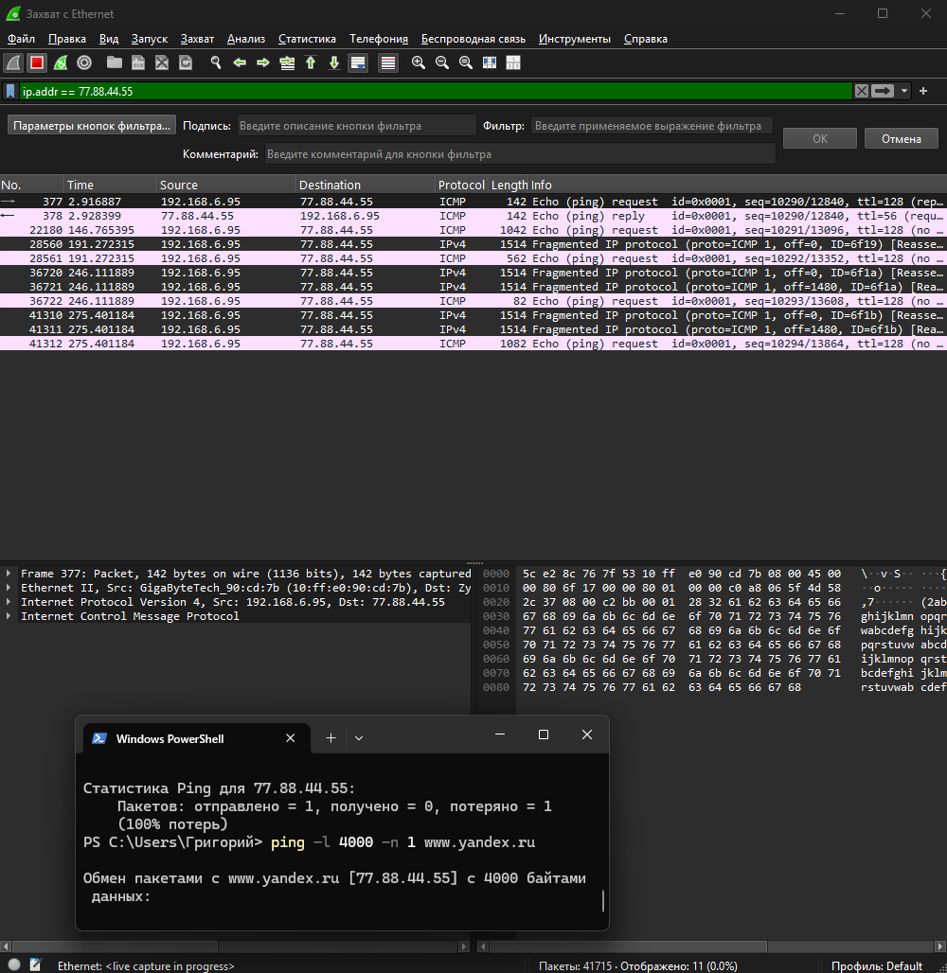
Рисунок 5 – ping -l 4000 -n 1 www.yandex.ru
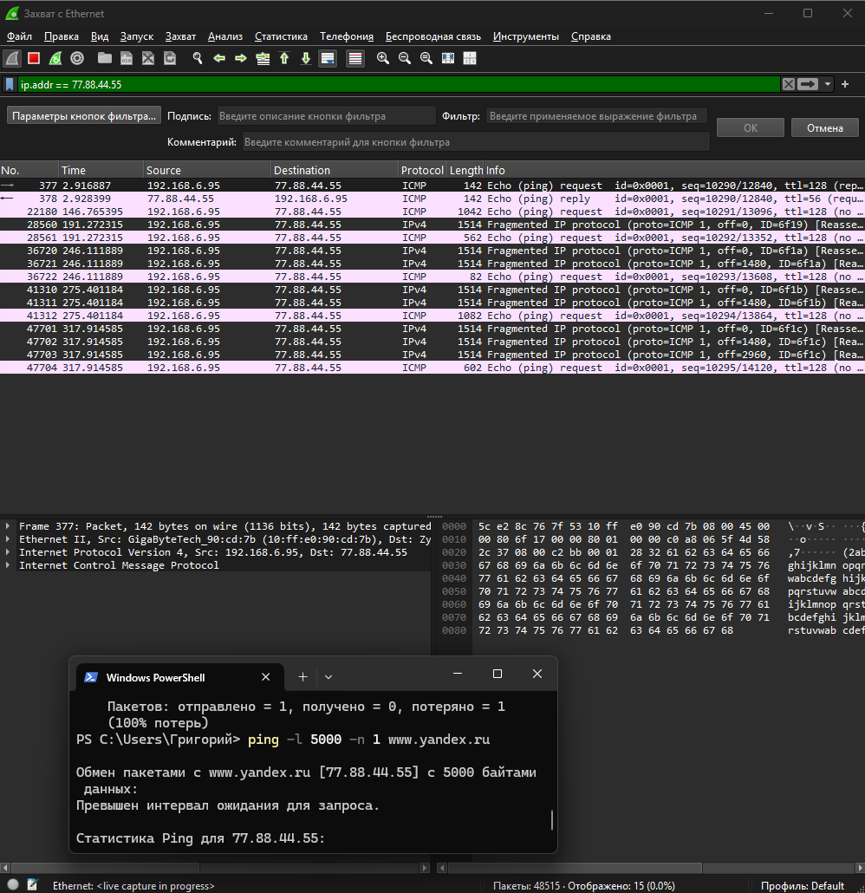
Рисунок 6 – ping -l 5000 -n 1 www.yandex.ru
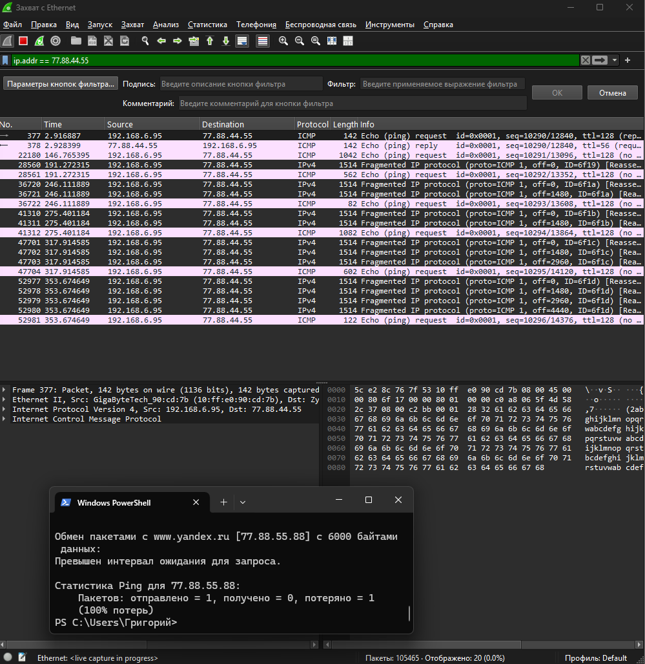
Рисунок 7 – ping -l 6000 -n 1 www.yandex.ru
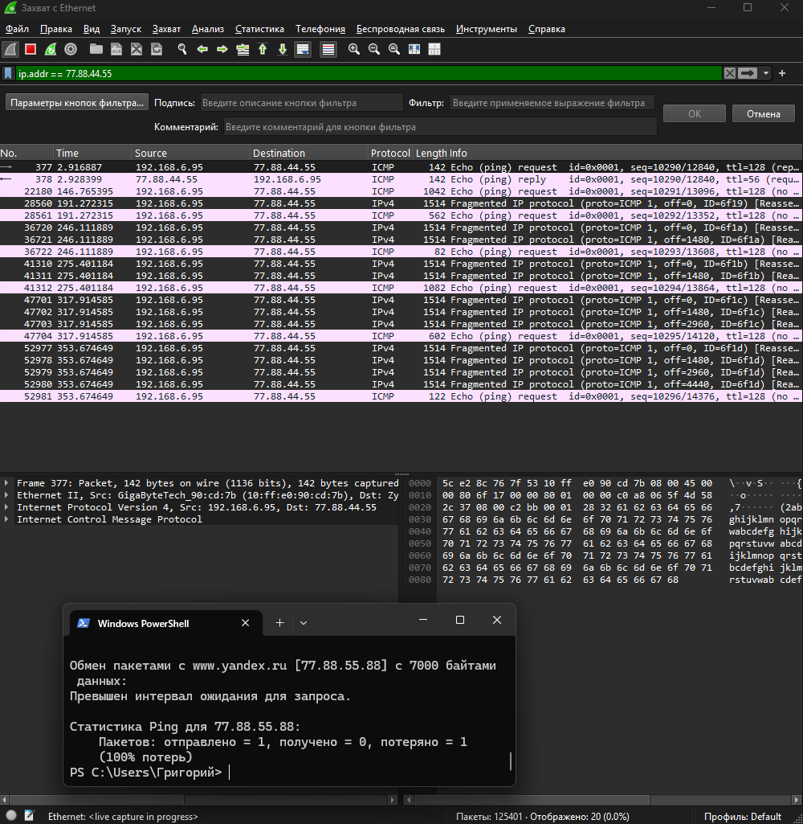
Рисунок 8 – ping -l 7000 -n 1 www.yandex.ru
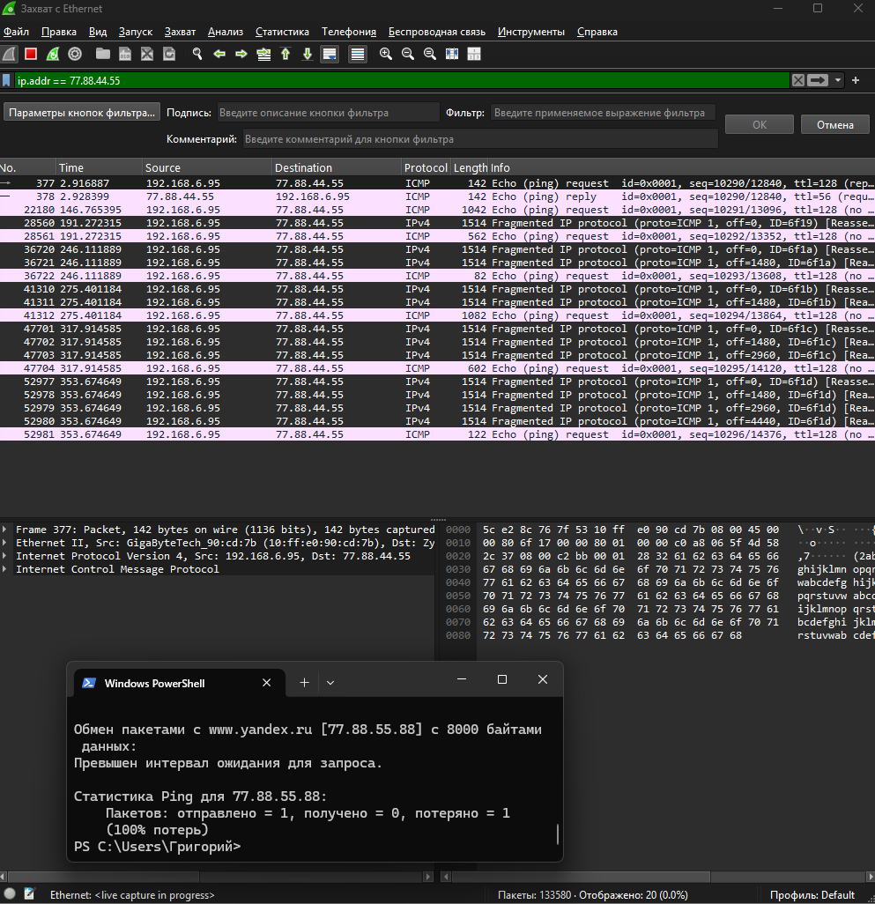
Рисунок 9 – ping -l 8000 -n 1 www.yandex.ru
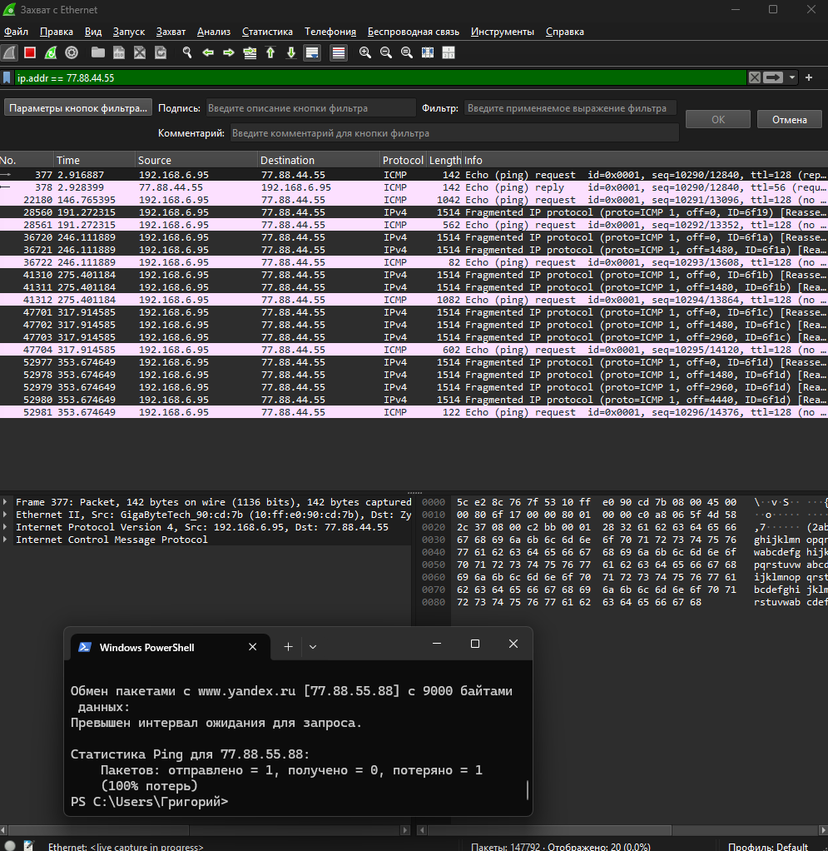
Рисунок 10 – ping -l 9000 -n 1 www.yandex.ru
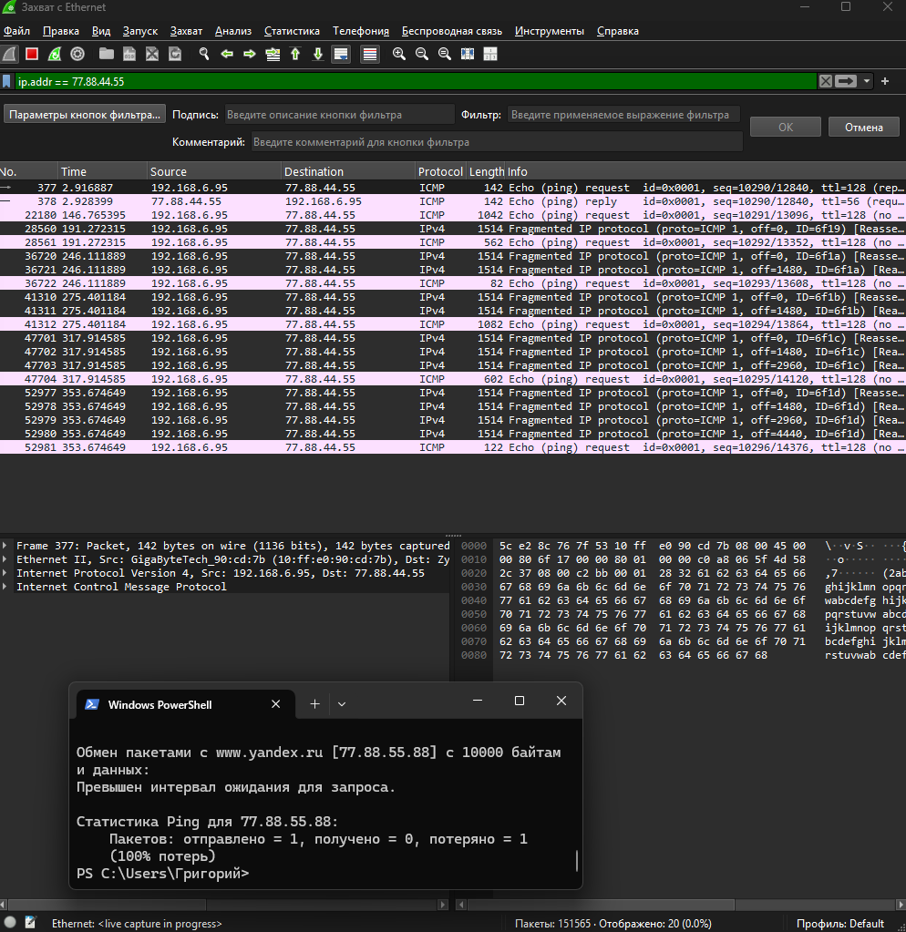
Рисунок 11 – ping -l 10000 -n 1 www.yandex.ru
Структура наблюдаемых PDU
1. ICMP Echo Request.
На канальном уровне (Ethernet II) формируется кадр с MAC-адресами отправителя и получателя. В поле Destination записан MAC-адрес маршрутизатора, а в Source — адрес сетевой карты компьютера. Поле Type = 0x0800 указывает на инкапсулированный пакет IPv4. Этот уровень обеспечивает передачу данных внутри локальной сети.

На сетевом уровне (IPv4) кадр содержит IP-пакет с параметрами: Version = 4, Header Length = 20 байт, Total Length = 100 байт, Protocol = ICMP (1), TTL = 128. В полях Source IP и Destination IP указаны адрес локального компьютера и сервера Yandex. Размер пакета не превышает MTU, поэтому фрагментация не выполняется.

На уровне ICMP размещается сообщение Echo Request, содержащее поля Type = 8, Code = 0, Checksum, Identifier, Sequence Number и блок данных (92 байта), предназначенный для проверки целостности передачи.
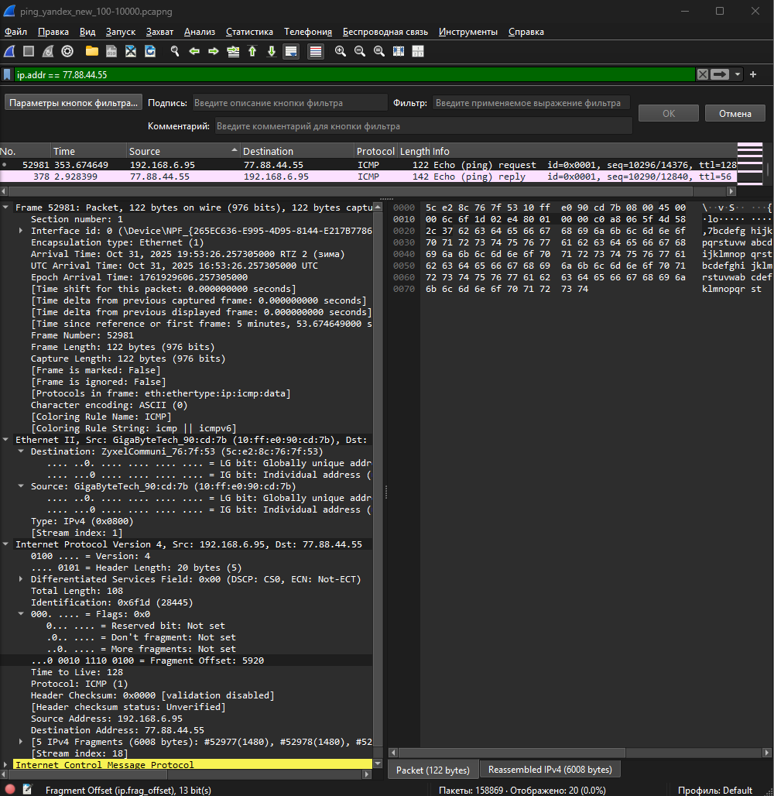
Рисунок 12 – ICMP Echo Request

2. ICMP Echo Reply.
На канальном уровне структура аналогична запросу, но адреса источника и получателя поменялись местами. Поле Type остаётся равным 0x0800.

На сетевом уровне структура пакета совпадает, но Source IP — сервер, а Destination IP — локальный компьютер. Значение TTL уменьшено, что отражает количество узлов, пройденных пакетом.

На уровне ICMP содержится сообщение Echo Reply с полями Type = 0, Code = 0, Checksum, Identifier и Sequence Number, совпадающими с параметрами запроса. Поле данных идентично запросу, что подтверждает отсутствие ошибок передачи.
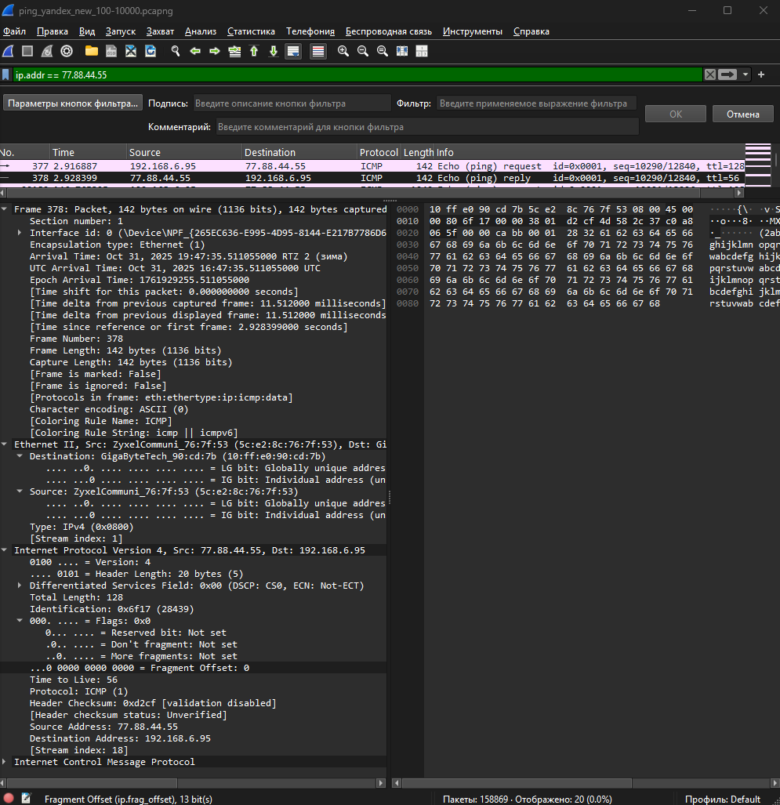
Рисунок 13 – ICMP Echo Reply

3. ICMP с фрагментацией.
При размере пакета свыше 1480 байт в заголовке IP появляются флаги фрагментации (MF = 1, Fragment Offset > 0). Общая длина каждого фрагмента не превышает MTU Ethernet (1500 байт). Первый фрагмент содержит ICMP-заголовок и часть данных, последующие — только данные. Это подтверждает факт фрагментации при передаче крупных ping-пакетов.

Следующим пунктом необходимо ответить на шесть вопросов:
1. Имеет ли место фрагментация исходного пакета, какое поле на это указывает?
- Фрагментация исходного пакета действительно имеет место. Она наблюдается при размере ping-пакета, превышающем максимально допустимое значение MTU для Ethernet — 1480 байт полезной нагрузки (при общем MTU = 1500 байт и IP-заголовке размером 20 байт). В захваченных данных видно, что при длине пакета более 1480 байт IP-пакет делится на несколько фрагментов. Признаком фрагментации служат поля Flags и Fragment Offset в заголовке IP. Наличие установленного бита MF (More Fragments = 1) и ненулевого значения Fragment Offset, а также IPv4 указывает на то, что данный пакет является частью фрагментированного сообщения. На рисунке 12 отчетливо видно это.
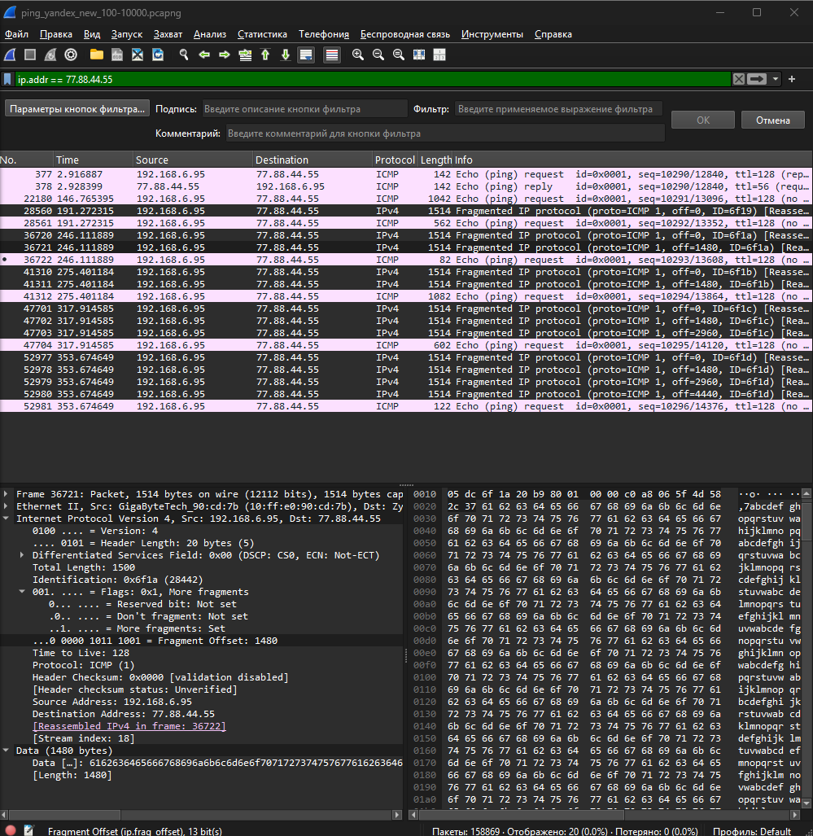
Рисунок 14 – Пример фрагментации пакета

2. Какая информация указывает, является ли фрагмент пакета последним или промежуточным?
- Признак того, что фрагмент пакета является последним или промежуточным, содержится в поле Flags заголовка IP. Если бит MF (More Fragments) установлен в значение 1, это означает, что после данного фрагмента следуют ещё части исходного пакета, то есть данный фрагмент является промежуточным. Если значение MF = 0, данный фрагмент является последним или единственным во всей передаче. Для упорядочивания фрагментов используется также поле Fragment Offset, которое указывает смещение текущего фрагмента относительно начала исходного IP-пакета. На рисунке 13 понятно показан пример промежуточного пакета, на рисунке 14 пример последнего пакета.
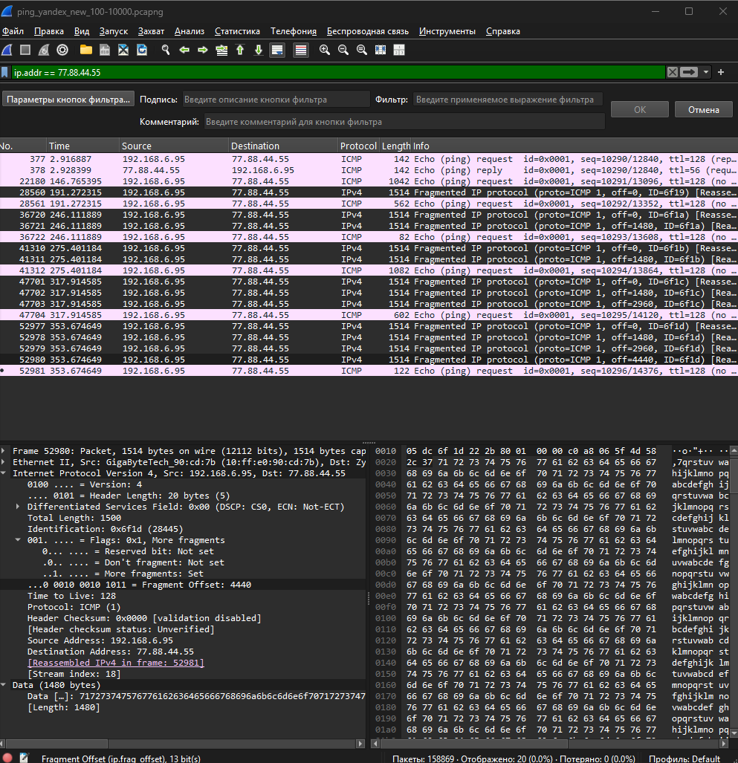
Рисунок 15 – Пример промежуточного пакета
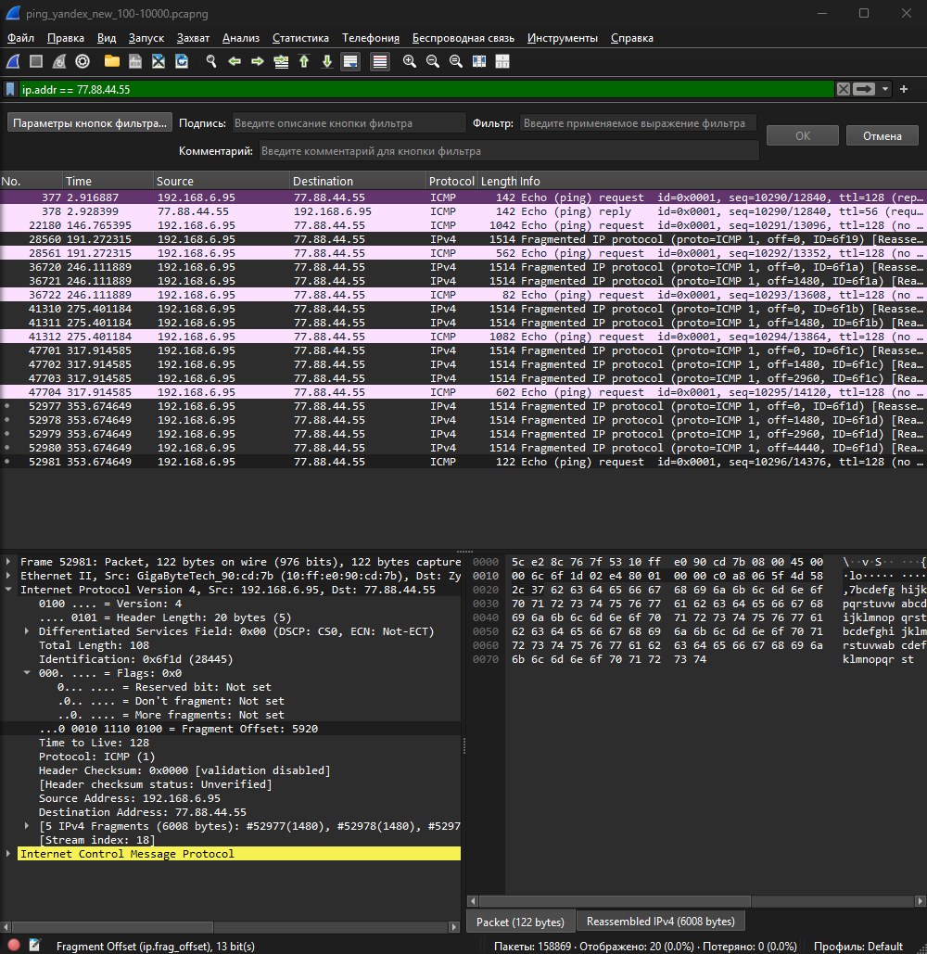
Рисунок 16 – Пример последнего пакета

3. Чему равно количество фрагментов при передаче ping-пакетов?
- Количество фрагментов при передаче ping-пакетов зависит от размера передаваемых данных. При размере пакета 100 байт передача осуществляется без фрагментации, то есть формируется один IP-пакет. При увеличении длины пакета до 1480 байт и более происходит деление пакета на несколько частей. В захваченных данных количество фрагментов увеличивается пропорционально размеру пакета: для пакета длиной около 1480 байт — два фрагмента, для 3000 байт — три, для 4500 байт — четыре и так далее. Таким образом, каждые дополнительные 1480 байт полезной нагрузки создают новый фрагмент при передаче.

4. Построить график, в котором на оси абсцисс находится размер пакета, а по оси ординат – количество фрагментов, на которое был разделён каждый̆ ping-пакет?
- График зависимости количества фрагментов от размера пакета представляет собой ступенчатую зависимость. На оси абсцисс откладывается размер пакета, на оси ординат — количество фрагментов. При размере пакета 100 байт значение равно 1, при достижении порога 1480 байт значение увеличивается до 2, при размере около 3000 байт — до 3 и так далее. Таким образом, график имеет форму возрастающей лестницы, отражающей дискретный характер деления пакетов при превышении предельного MTU Ethernet. На рисунке 15 отчетливо виден график.
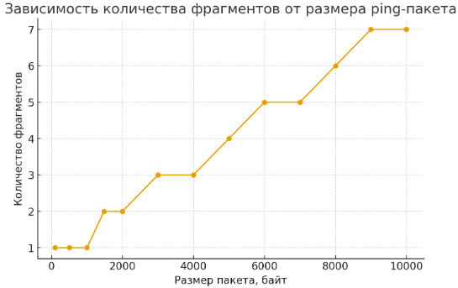
Рисунок 17 – Графика зависимости фрагментов от размера пакета

5. Как изменить поле TTL с помощью утилиты ping?
- Поле TTL (Time To Live) изменяется с помощью параметра -i утилиты ping. Например, команда ping -l 2000 -n 1 -i 5 www.yandex.ru устанавливает значение TTL, равное 5. Изменение TTL позволяет ограничивать количество маршрутизаторов, через которые может пройти пакет, прежде чем будет отброшен.
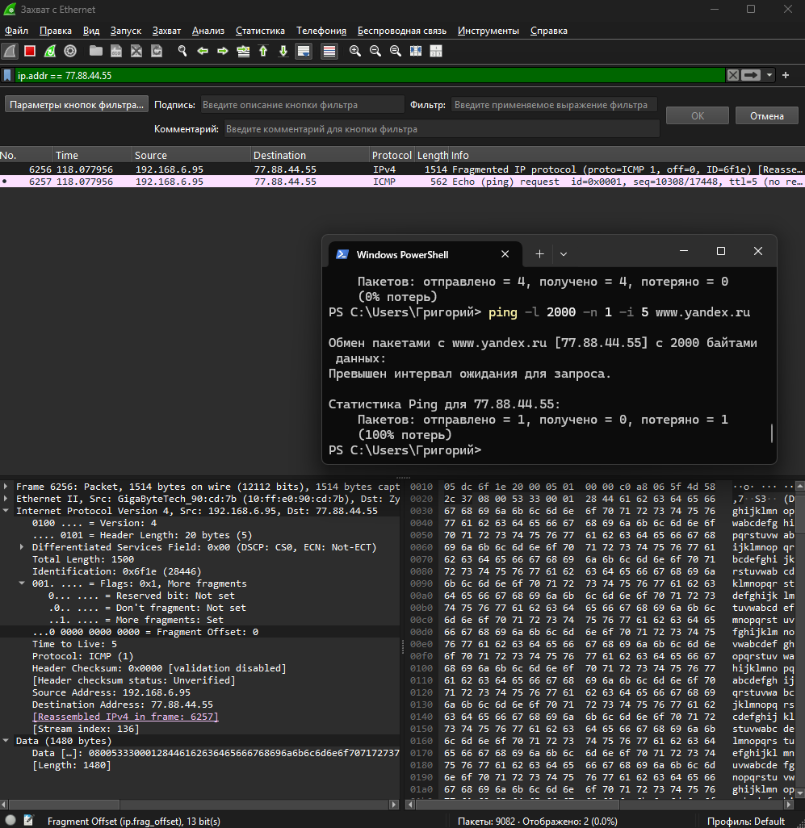
Рисунок 18 – Изменение TTL

6. Что содержится в поле данных ping-пакета?
- Поле данных (Data) ping-пакета содержит последовательность байтов, формируемую утилитой ping для проверки целостности передаваемой информации. В стандартной реализации Windows содержимое этого поля представляет собой повторяющийся шаблон ASCII-символов, длина которого задаётся параметром -l. Поле данных не несёт прикладной информации, а используется исключительно для контроля целостности передачи. В случае фрагментации ICMP-заголовок (8 байт) присутствует только в первом фрагменте, а последующие фрагменты содержат оставшуюся часть пользовательских данных.

4 Анализ трафика утилиты tracert
По результатам работы команды tracert был получен текстовый документ с результатом в WireShark. На рисунке 19 изображен результат работы утилиты.
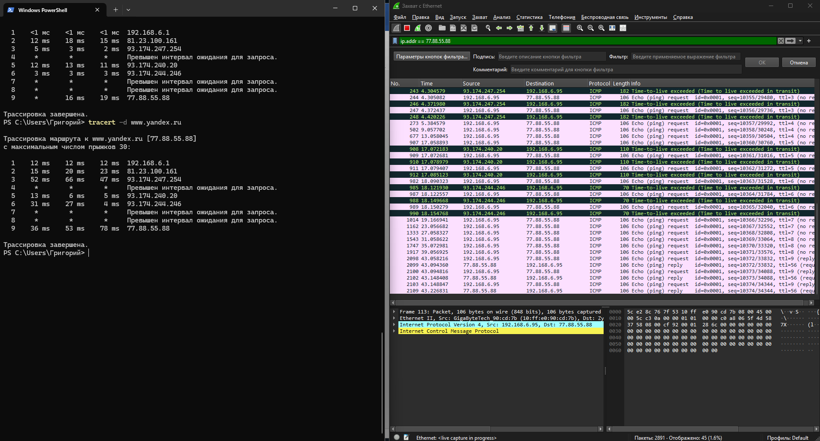
Рисунок 19 – Работа утилиты tracert
Структура PDU
1. На канальном уровне формируется кадр Ethernet II, содержащий MAC-адреса отправителя и получателя. Destination MAC указывает на следующий маршрутизатор в цепочке, а Source MAC — на сетевую карту отправляющего устройства. Этот уровень обеспечивает передачу данных внутри локального сегмента сети и инкапсулирует IP-пакет, передаваемый выше.

2. IP-пакет включает стандартный заголовок длиной 20 байт, Version = 4, Protocol = ICMP (1), поля Source IP и Destination IP. TTL (Time To Live) — ключевой параметр для tracert: утилита увеличивает TTL с каждым пакетом (1, 2, 3…), и при достижении 0 на маршрутизаторе формируется ICMP-пакет с типом 11 (Time Exceeded). Это позволяет определить IP промежуточного узла по полю Source IP в ответном пакете. Когда TTL достигает конечного хоста, тот возвращает ICMP Echo Reply.

3. На Прикладной/ICMP уровне содержится ICMP-сообщение. Отправляемый запрос имеет Type = 8 (Echo Request) и Code = 0, с полями Identifier, Sequence Number, Checksum и блоком данных (обычно 48 байт). Промежуточные узлы возвращают сообщения Type = 11 (Time Exceeded), а конечный хост — Type = 0 (Echo Reply), при этом Identifier и Sequence Number совпадают с отправленным запросом, что позволяет сопоставить запрос и ответ.

4. Особенности структуры PDU для tracert
Сообщения Time Exceeded включают в себя фрагмент исходного IP-пакета, что позволяет утилите определить на каком хопе TTL был исчерпан и строить маршрут прохождения пакета. Такая вложенность IP-заголовка и ICMP-данных является ключевой для диагностики сети.
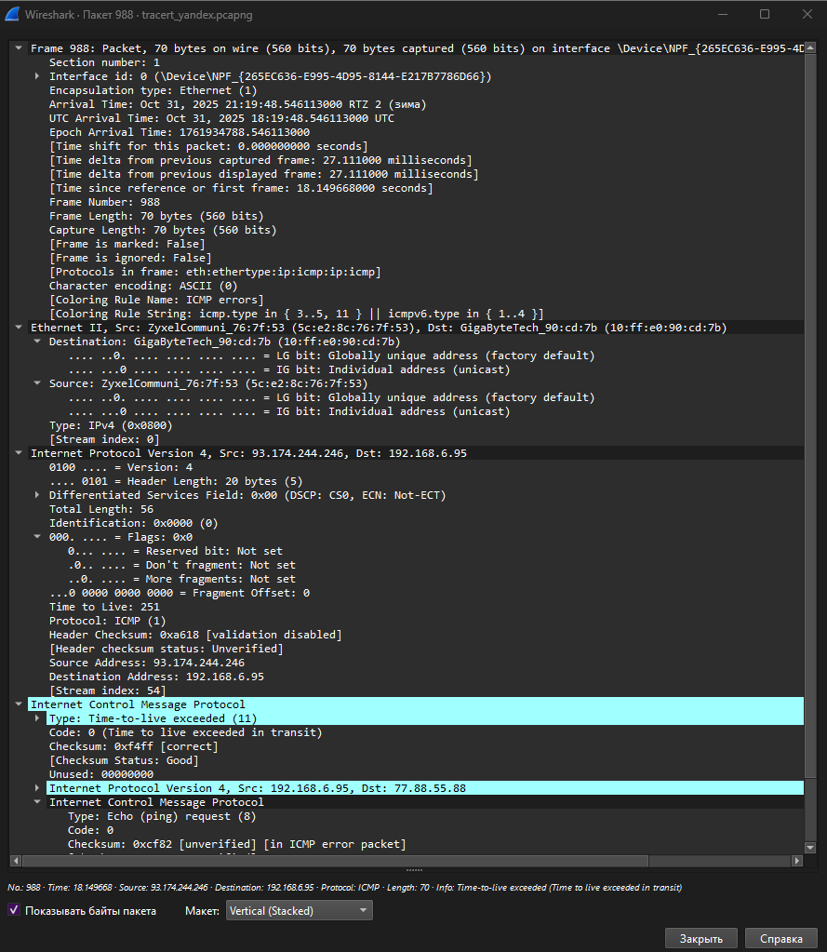
Рисунок 20 – Структура ICMP time-to-live-exceed

Следующим пунктом необходимо ответить на пять вопросов:
1. Сколько байт содержится в заголовке IP? Сколько байт содержится в поле данных?
- Заголовок IP — 20 байт (без опций). Поле данных ICMP — 56 байт (по умолчанию).
2. Как и почему изменяется поле TTL в следующих друг за другом ICMP-пакетах tracert?
- Поле TTL в ICMP-пакетах tracert изменяется с каждым последующим пакетом: первый пакет имеет TTL=1, первый маршрутизатор уменьшает его до 0 и отправляет обратно ICMP Time Exceeded, второй пакет TTL=2 проходит через первый роутер и уменьшается на 1, второй роутер уменьшает TTL до 0 и возвращает Time Exceeded, и так далее, что позволяет постепенно определить весь маршрут до конечного узла.
3. Чем отличаются ICMP-пакеты, генерируемые утилитой tracert, от ICMP-пакетов, генерируемых утилитой ping?
- ICMP-пакеты tracert отличаются от ping тем, что tracert использует поэтапно увеличивающийся TTL для получения Time Exceeded от промежуточных маршрутизаторов, а ping просто отправляет Echo Request на конечный адрес и ожидает Echo Reply, проверяя доступность узла.
4. Чем отличаются полученные пакеты «ICMP reply» от «ICMP error» и зачем нужны оба этих типа ответов?
- Полученные пакеты ICMP reply подтверждают успешное достижение узла (Echo Reply), а ICMP error, например Time Exceeded или Destination Unreachable, информируют об ошибках передачи пакета и позволяют диагностировать маршрут; оба типа нужны для полной картины работы сети.
5. Что изменится в работе tracert, если убрать ключ “-d”? Какой дополнительный трафик при этом будет генерироваться?
- Если убрать ключ «-d» в tracert, будет выполняться разрешение IP-адресов в доменные имена через DNS, что создаст дополнительный DNS-трафик на каждый промежуточный хоп и увеличит время выполнения трассировки.

5 Анализ HTTP трафика
К сожалению, нет сайта Яндекса на протоколе http, поэтому последующих пунктах буду использовать http://httpforever.com/.
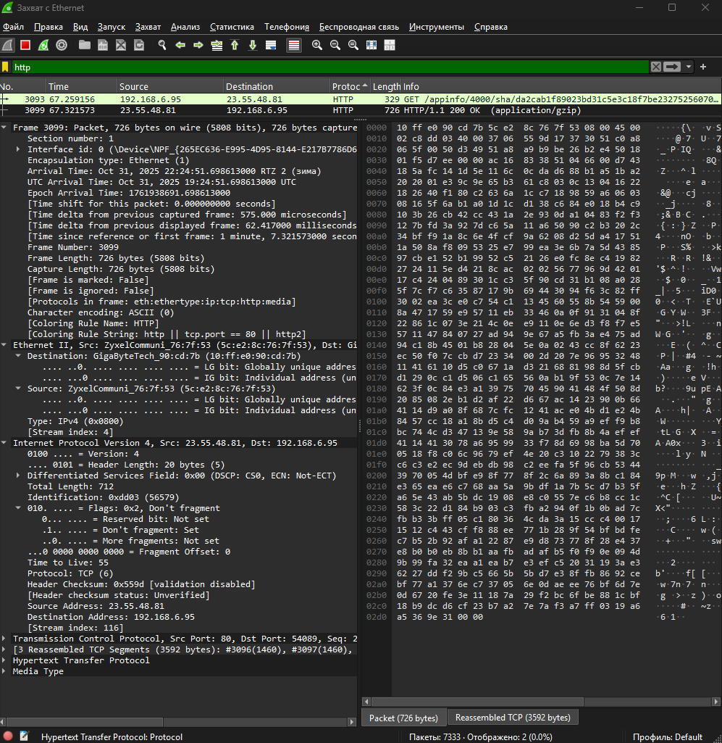
Рисунок 21 – HTTP трафик
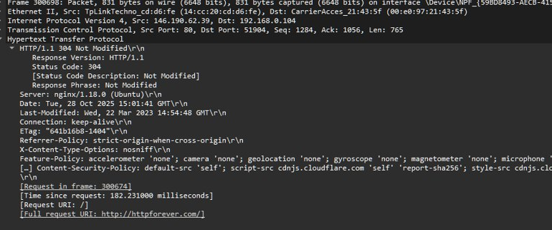
Рисунок 22 – 304 GET после обновления страницы

Структура PDU
1. На канальном уровне формируется кадр Ethernet II, содержащий физические адреса отправителя и получателя. В поле Destination MAC указывается адрес принимающего устройства, а Source MAC — адрес отправителя. Поле Type = 0x0800 указывает на инкапсуляцию сетевого протокола IPv4. Этот уровень обеспечивает доставку кадров в пределах локальной сети.

2. IP-пакет содержит заголовок с параметрами маршрутизации: Source IP и Destination IP, Protocol = TCP (6), TTL и контрольную сумму. Сетевой уровень отвечает за доставку пакета между подсетями и определяет маршрут к серверу. Для HTTP-запроса Source IP — клиентский адрес, Destination IP — серверный; для ответа эти поля меняются местами.

3. TCP-сегмент обеспечивает надёжную доставку данных. Заголовок содержит порты источника и назначения, номера последовательности, контрольную сумму и флаги (например, ACK и PSH при передаче полезных данных). Для HTTP-запроса и ответа используются установленные порты (обычно 80 ↔ порт клиента), что гарантирует корректную доставку HTTP-сообщений без потерь и дублирования.

4. На прикладном уровне передаётся собственно HTTP-сообщение: запрос от клиента или ответ сервера. Полезные данные HTTP инкапсулируются в TCP-сегмент, который, в свою очередь, включён в IP-пакет и Ethernet-кадр.

5. Общая структура PDU при обмене по HTTP выглядит так, Ethernet-кадр → IP-пакет → TCP-сегмент → HTTP-сообщение. Каждый нижний уровень добавляет собственный заголовок к данным верхнего уровня, обеспечивая адресацию, маршрутизацию и надёжную доставку.

6 Анализ DNS-трафика
Пример DNS-трафика представлен на рисунке 23. Перед этим необходимо было очистить кэш браузера через терминал.
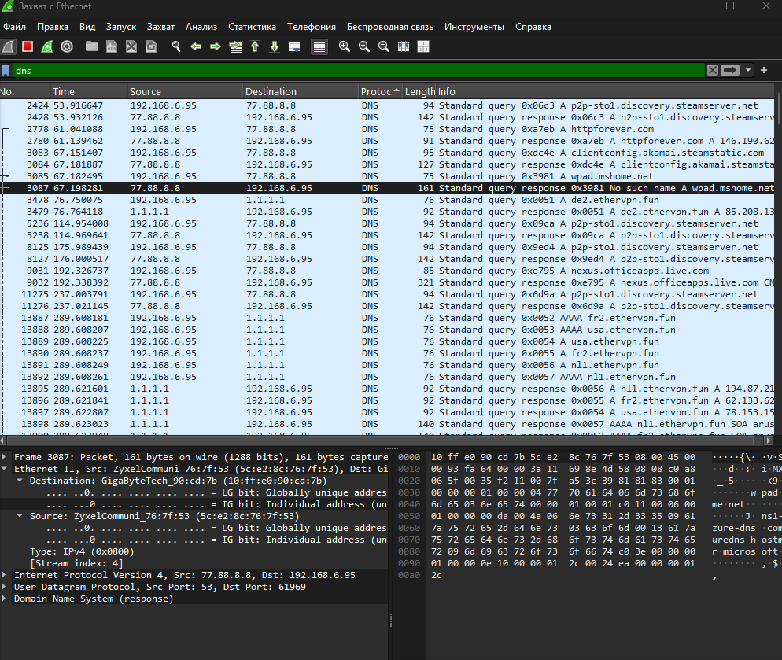
Рисунок 23 – Пример трафика DNS

Структура PDU
На канальном уровне формируется кадр Ethernet II, содержащий физические адреса отправителя и получателя — Source MAC и Destination MAC. Этот уровень обеспечивает доставку кадров в пределах локальной сети и отвечает только за передачу по физической среде, не участвуя в маршрутизации.

IP-пакет включает заголовок протокола IPv4 с полями Source IP и Destination IP (например, 192.168.31.1 → 192.168.31.18), а также служебные поля TTL, Identification и Header Checksum. Сетевой уровень отвечает за маршрутизацию пакета между сетями и определяет путь от DNS-сервера к клиентскому устройству.

Для передачи DNS-запроса используется протокол UDP, обеспечивающий быструю доставку данных без установления соединения. Заголовок UDP содержит Source Port = 53 (порт DNS-сервера), Destination Port — автоматически выбранный клиентом, а также поля Length и Checksum для контроля целостности данных. UDP не гарантирует доставку, но благодаря лёгкости и скорости идеально подходит для коротких запросов, таких как DNS.

На прикладном уровне размещается протокол DNS (Domain Name System), формирующий ответ на запрос. Сообщение содержит поля: Transaction ID — уникальный идентификатор запроса, Flags = Standard query response, Questions = 1, Answer RRs = 1, Query Name — запрашиваемое доменное имя, Answer — соответствующий IP-адрес, TTL — время жизни записи в кеше. Эта информация позволяет клиенту обратиться к серверу по IP вместо доменного имени.
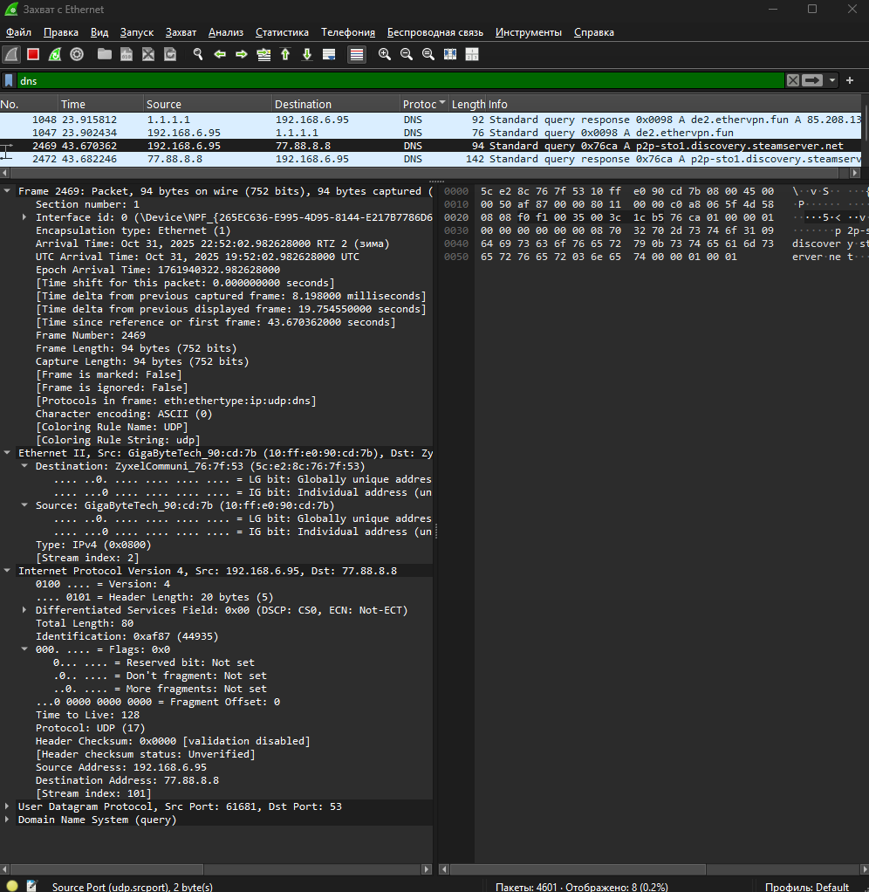
Рисунок 24 – Структура DNS Standart query

Следующим пунктом необходимо ответить на три вопроса:
1. Почему адрес, на который отправлен DNS-запрос, не совпадает с адресом
посещаемого сайта?
- Адрес DNS-запроса — это IP-серверов DNS, которые выполняют разрешение доменных имён в IP-адреса. Когда пользователь вводит адрес сайта, например example.com, компьютер сначала отправляет запрос не на IP сайта, а на DNS-сервер (например, провайдера или публичный сервер типа 8.8.8.8), чтобы узнать соответствующий этому домену IP. После получения IP уже выполняется соединение с самим сайтом. Поэтому адрес DNS-запроса отличается от адреса конечного сервера.
2 Какие бывают типы DNS-запросов?
- Типы DNS-запросов включают A-запросы для получения IPv4-адреса домена, AAAA для IPv6, CNAME для канонических имён (псевдонимов), MX для почтовых серверов, NS для указания серверов, обслуживающих домен, PTR для обратного поиска IP → домен и TXT для текстовых записей, например SPF или DKIM.
3. В какой ситуации нужно выполнять независимые DNS-запросы для получения содержащихся на сайте изображений?
- Независимые DNS-запросы нужны, если изображения или другие ресурсы (скрипты, стили) находятся на других доменах или поддоменах. Например, сайт example.com может загружать изображения с cdn.example.net или ads.example.org. Чтобы браузер смог установить соединение с этими серверами, сначала выполняются отдельные DNS-запросы для каждого домена.

7 Анализ ARP-трафика
Пример ARP-трафика представлен на рисунке 23. Перед этим необходимо было очистить кэш браузера и ARP-таблицу через терминал.
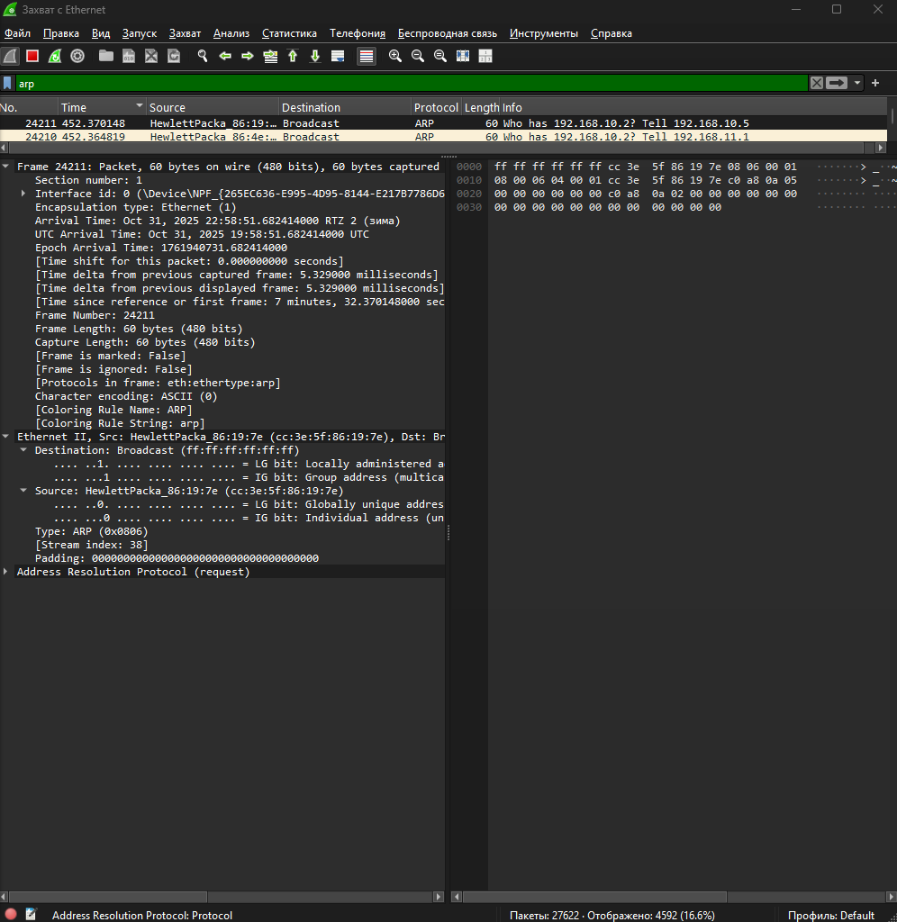
Рисунок 25 – Пакеты ARP

Структура PDU
Канальный уровень содержит MAC-адреса источника и получателя, а также поле Type = 0x0806, обозначающее, что кадр использует протокол ARP.

Сетевой уровень включает информацию о типе канала (Ethernet), используемом сетевом протоколе (IPv4), длинах MAC- и IP-адресов (6 и 4 байта соответственно), код операции (ARP-запрос или ARP-ответ) и сами MAC- и IP-адреса отправителя и получателя

Следующим пунктом необходимо ответить на три вопроса:
1. Какие МАС-адреса присутствуют в захваченных пакетах ARP-протокола? Что означают эти адреса? Какие устройства они идентифицируют?
- В ARP-пакетах присутствуют два MAC-адреса: Source MAC и Target MAC. Source MAC — это физический адрес устройства, которое отправляет ARP-запрос или ответ, обычно компьютера или маршрутизатора. Target MAC — это адрес устройства, для которого предназначен запрос; если это ARP-запрос, то Target MAC неизвестен (обычно 00:00:00:00:00:00), а если это ARP-ответ, то там указан MAC адрес, соответствующий IP-адресу, на который был сделан запрос. Эти адреса идентифицируют конкретные сетевые интерфейсы устройств в локальной сети.
2. Какие МАС-адреса присутствуют в захваченных HTTP-пакетах и что означают эти адреса? Что означают эти адреса? Какие устройства они идентифицируют?
- В HTTP-пакетах через Ethernet присутствуют Source MAC и Destination MAC. Source MAC — это физический адрес сетевой карты отправителя пакета (например, компьютера клиента или сервера), Destination MAC — адрес получателя в локальной сети (например, маршрутизатора, коммутатора или конечного узла). Эти MAC-адреса идентифицируют конкретные устройства, участвующие в передаче данных по локальной сети, и обеспечивают доставку пакета на физическом уровне.
3. Для чего ARP-запрос содержит IP-адрес источника??
- ARP-запрос содержит IP-адрес источника, чтобы получатель запроса мог сопоставить MAC-адрес с IP-адресом отправителя. Это необходимо для того, чтобы ответное устройство знало, куда отправить ARP-ответ, и чтобы сетевой интерфейс мог создать корректную таблицу сопоставления IP ↔ MAC для дальнейшей передачи пакетов внутри локальной сети

8 Анализ трафика утилиты nslookup
Пример DNS-трафика для Yandex.ru через утилиту nslookup. На рисунках 26 и 27 показаны варианты трафика без атрибута и с атрибутом -type=NS
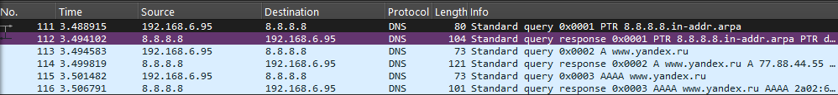
Рисунок 26 – трафик через nslookup
Рисунок 27 – трафик через nslookup -type=NS

Структура PDU
1. NSLOOKUP — первый запрос
На канальном уровне формируется кадр Ethernet с адресом источника, адресом назначения и полем Type, указывающим на IPv4.
На сетевом уровне IP-пакет содержит версию протокола, длину заголовка, класс обслуживания, общую длину, идентификатор, флаги, смещение фрагмента, TTL, протокол UDP, контрольную сумму заголовка, IP-адрес источника и назначения.
На транспортном уровне UDP-сегмент включает порт источника, порт назначения, длину сегмента и контрольную сумму.
На прикладном уровне nslookup формирует DNS-запрос с идентификатором, флагами (указывающими на запрос), количеством вопросов, количеством ответов, авторитетных записей, дополнительных записей и секцией вопросов с доменным именем и параметрами запроса.

2. NSLOOKUP — первый ответ
На канальном уровне Ethernet-кадр содержит адрес источника и адрес назначения, Type = IPv4.
На сетевом уровне IP-заголовок включает версию, длину заголовка, класс обслуживания, общую длину, идентификатор, флаги, смещение фрагмента, TTL, протокол UDP, контрольную сумму, IP-адрес источника и назначения.
На транспортном уровне UDP-сегмент содержит порт источника, порт назначения, длину и контрольную сумму.
На прикладном уровне nslookup получает DNS-ответ с идентификатором запроса, флагами (обозначающими ответ), количеством вопросов, количеством ответов, авторитетных и дополнительных записей, секцией вопросов, секцией ответов с найденными IP-адресами, секцией авторитетных серверов и секцией дополнительных данных.

3. NSLOOKUP — второй запрос
На канальном уровне Ethernet-кадр содержит адрес источника, адрес назначения и Type = IPv4.
На сетевом уровне IP-пакет включает версию, длину заголовка, класс обслуживания, общую длину, идентификатор, флаги, смещение фрагмента, TTL, протокол UDP, контрольную сумму, IP-адрес источника и назначения.
На транспортном уровне UDP-сегмент содержит порт источника, порт назначения, длину и контрольную сумму.
На прикладном уровне nslookup формирует DNS-запрос с идентификатором, флагами (указывающими на тип запроса), количеством вопросов, количеством ответов, авторитетных и дополнительных записей и секцией вопросов с доменом, запрашиваемым пользователем.

4. NSLOOKUP — второй ответ
На канальном уровне Ethernet-кадр содержит адрес источника, адрес назначения и Type = IPv4.
На сетевом уровне IP-заголовок включает версию, длину заголовка, класс обслуживания, общую длину, идентификатор, флаги, смещение фрагмента, TTL, протокол UDP, контрольную сумму, IP-адрес источника и назначения.
На транспортном уровне UDP-сегмент содержит порт источника, порт назначения, длину и контрольную сумму.
На прикладном уровне nslookup получает DNS-ответ с идентификатором запроса, флагами (обозначающими ответ), количеством вопросов, количеством ответов, авторитетных и дополнительных записей, секцией вопросов, секцией ответов с разрешёнными IP-адресами, секцией авторитетных серверов и секцией дополнительных данных.
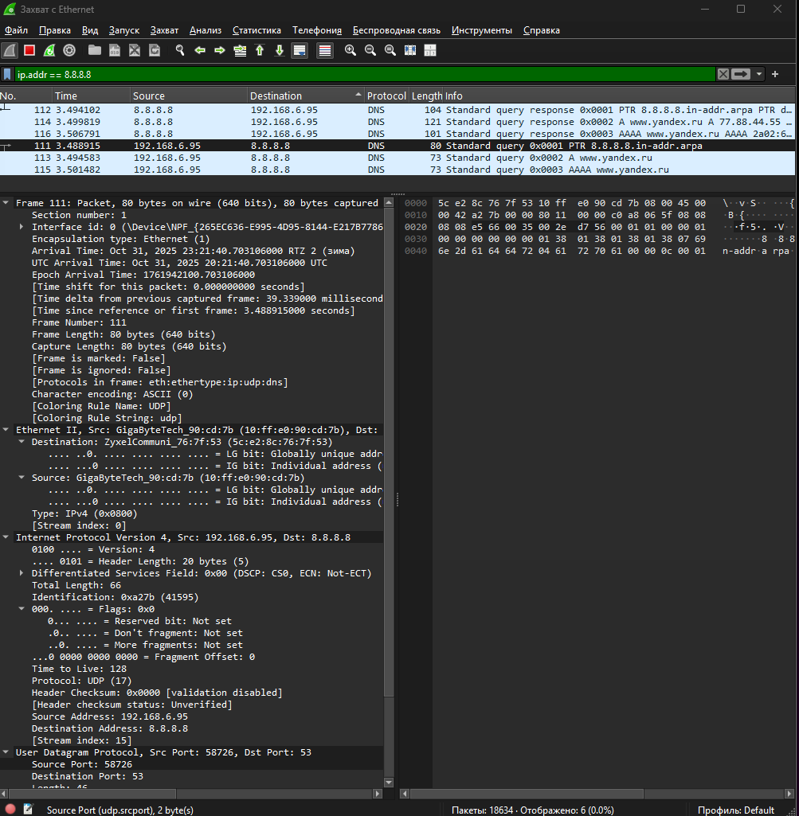
Рисунок 28 – Структура первого запроса
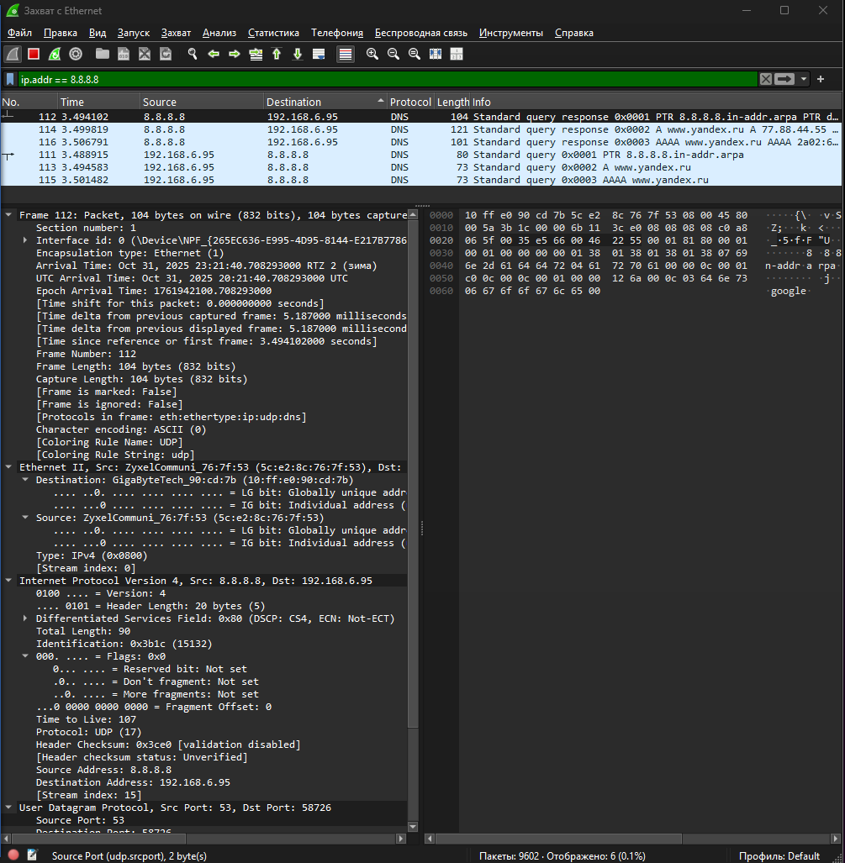
Рисунок 29 – Структура первого ответа
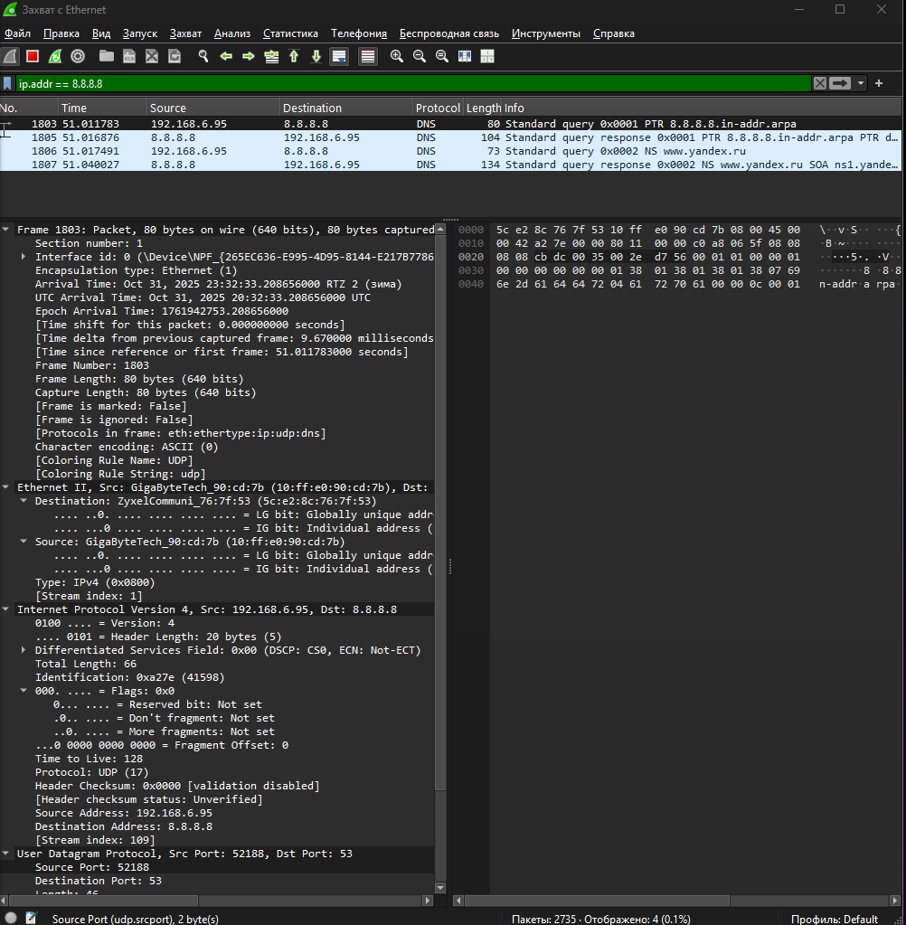
Рисунок 30 – Структура второго запроса
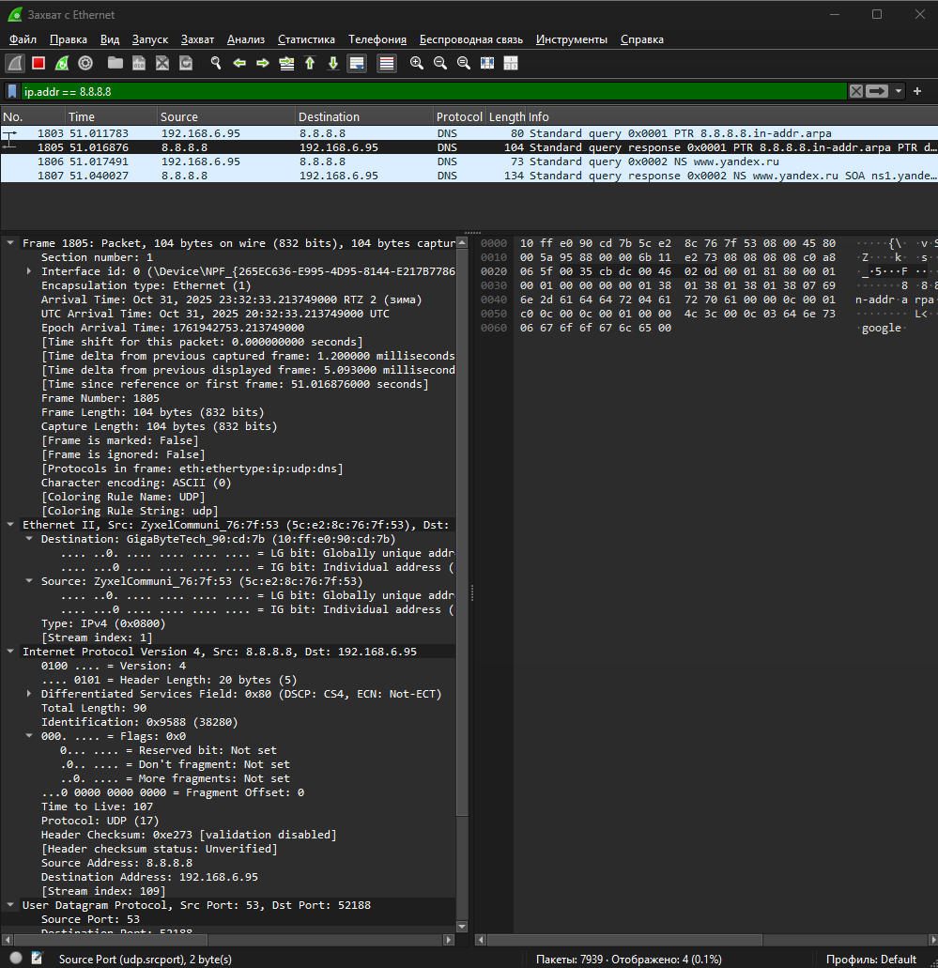
Рисунок 31 – Структура второго ответа

Следующим пунктом необходимо ответить на три вопроса:
1. Чем различается трасса трафика в п.2 и п.4, указанных выше?
- Трасса трафика в пункте 2 (например, при выполнении команды tracert) и пункте 4 (анализ HTTP-трафика) различается уровнем протоколов и назначением пакетов. В tracert используется протокол ICMP, и пакеты направляются по маршруту от узла к узлу, чтобы определить путь до цели — поэтому трасса содержит несколько промежуточных IP-адресов (маршрутизаторов). В случае HTTP-запроса трасса обычно проходит напрямую по уже установленному маршруту TCP, без промежуточных ICMP-сообщений — пакеты идут только между клиентом и сервером, что отражает обычное соединение для передачи данных.
2. Что содержится в поле «Answers» DNS-ответа?
- В поле Answers DNS-ответа содержится основная информация, которая является результатом запроса. Это могут быть записи типа A (IPv4-адреса), AAAA (IPv6-адреса), CNAME (каноническое имя), MX (почтовый сервер) и другие. Каждая запись включает доменное имя, тип записи, время жизни (TTL), класс (обычно IN — Internet) и соответствующее значение, например IP-адрес, который сопоставлен запрашиваемому домену
3. Каковы имена серверов, возвращающих авторитативный (authoritative) отклик?
- Имена серверов, возвращающих авторитативный (authoritative) отклик, указываются в секции Authority DNS-ответа. Обычно это имена NS-серверов (Name Servers), ответственных за конкретную зону домена. Примеры таких имён: ns1.yandex.ru, ns2.yandex.net и т.п. Именно эти серверы хранят оригинальные записи зоны и могут возвращать достоверные ответы без обращения к другим DNS-серверам

9 Вывод
В ходе лабораторной работы были изучены и проанализированы ключевые сетевые протоколы, работающие на различных уровнях модели OSI. В процессе выполнения заданий исследовались ICMP-пакеты при использовании команд ping и tracert, что позволило освоить принципы сетевой диагностики и маршрутизации. Также был проведён анализ HTTP-трафика при отправке запросов типа GET, что продемонстрировало особенности передачи веб-страниц и взаимодействия клиент-сервер. Изучение DNS-трафика показало процесс преобразования доменных имён в IP-адреса и работу DNS-серверов. При анализе ARP-трафика рассматривалось сопоставление IP- и MAC-адресов в локальной сети.
В результате выполнения лабораторной работы были закреплены навыки работы с анализатором Wireshark, включая настройку фильтров и интерпретацию сетевых пакетов.

